尔雅新平台使用手册

学生版



完成学习所需的基本操作

如何登录课程
- 进入登录页面。打开浏览器，在网址栏中输入erya.chaoxing.com，点击右上角的“登录”，进入登录页面，填写信息（账号为学号，初始密码123456）后登陆。（若显示“通识课2”，需先选择单位，单位为学校全称）
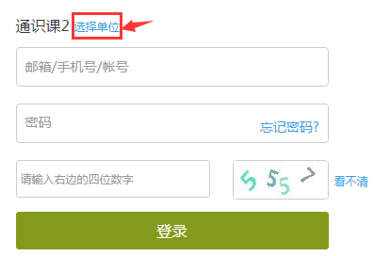
- 登陆后点击“课堂”板块，然后点击课程卡片进入课程。
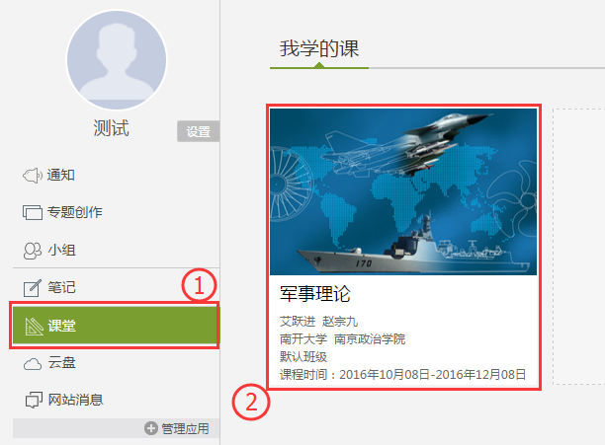

- 进入课程详细页面后，点击待完成的章节即可开始学习。学习完以后，点击右上角的“考试”按钮可以进行考试。
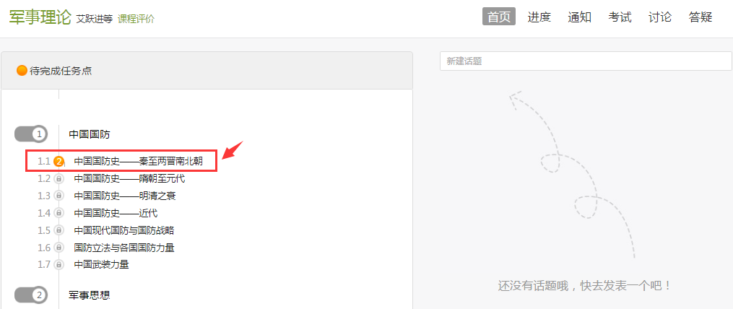
- 点击章节名称后，页面跳转至课程的学习页面，如图：
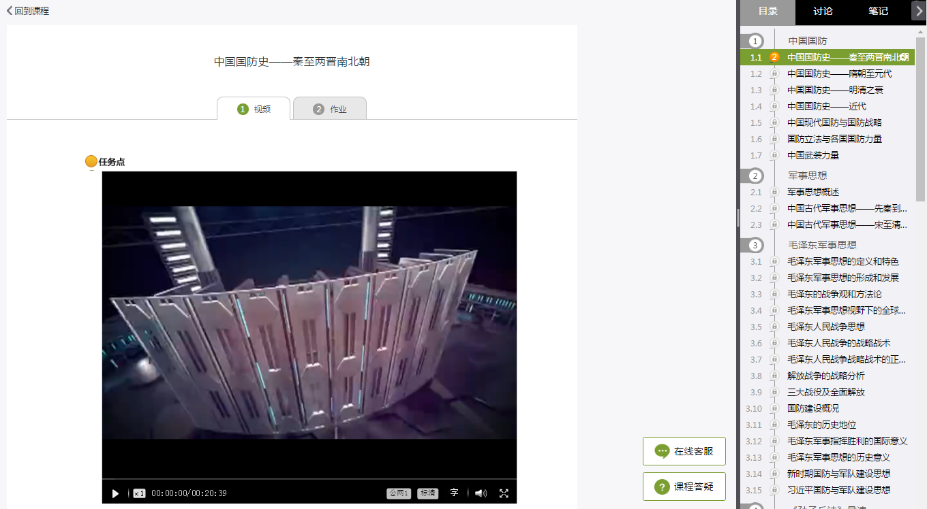

学生在上图所示页面中，除可继续观看视频外，还可进行以下几项操作：
- 公网标清与本地标清切换
学生在观看视频时，可进行本地标清与公网标清的播放线路的切换。
- 章节测验
学生观看完视频后，可点击“测验”，进行相应章节的测试，可“暂时保存”和“提交”。
- 在线客服
如遇平台功能性问题，请点击在线客服进行咨询。
- 课程答疑
如遇课程知识性问题，请点击课程答疑进行提问。


如何利用手机端进行学习
1、用微信扫一扫右侧二维码，或用手机浏览器打开http://app.chaoxing.com ，下载安装学习通app。

2、安装打开后点击左上角头像进行登录，登录需要使用单位账号，在“单位账号”下用学校名称和学号登录。
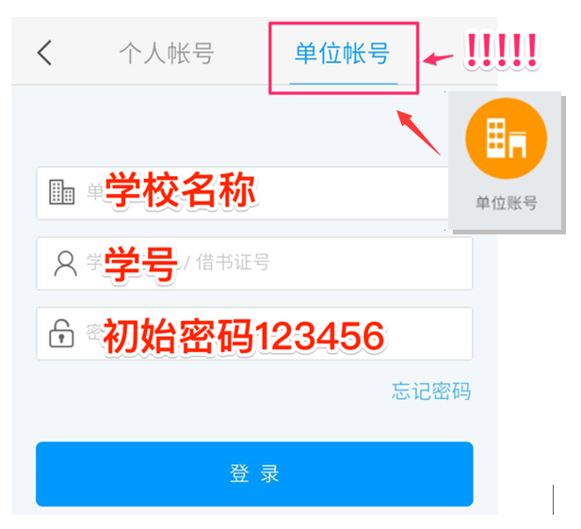
3、登录后在首页点课程，即可进入所学课程，点击章节开始学习。考试也可以用手机进行。有疑问可咨询在线客服（首页点自己头像，右上角有在线客服）。
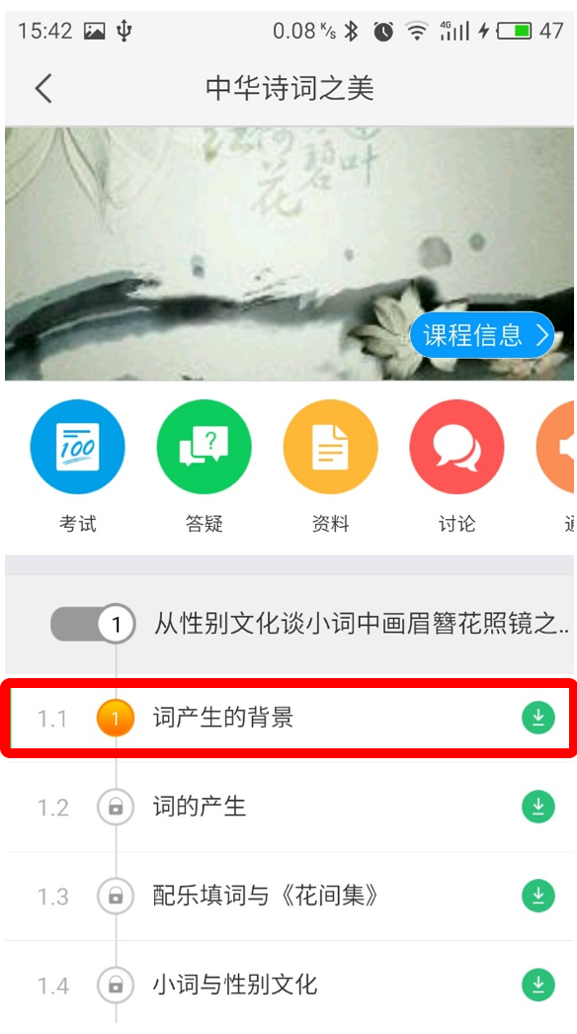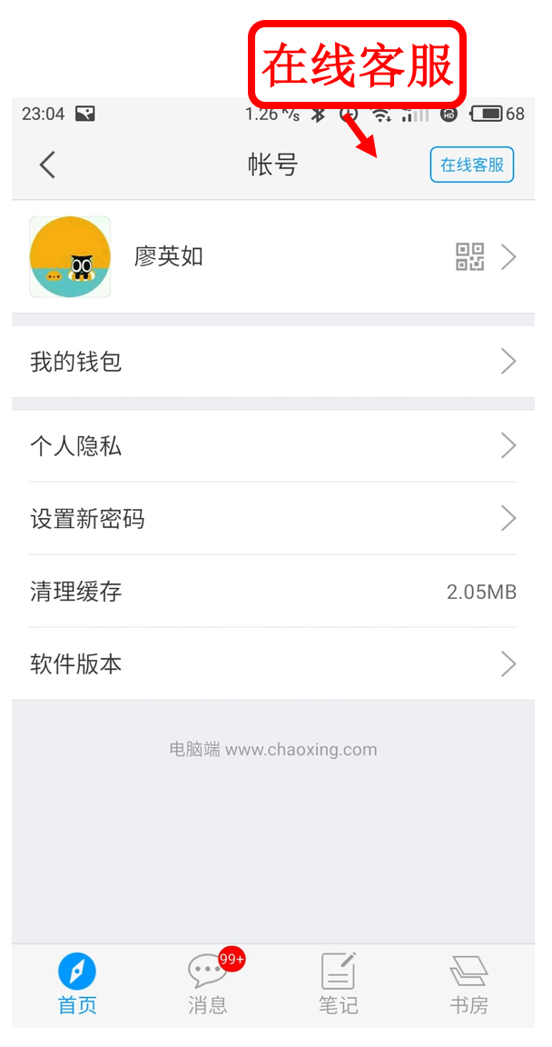

如何查看课程进度
在课程页面当中点击进入“进度”板块，就可以看到课程的考核标准及目前的学习进度：
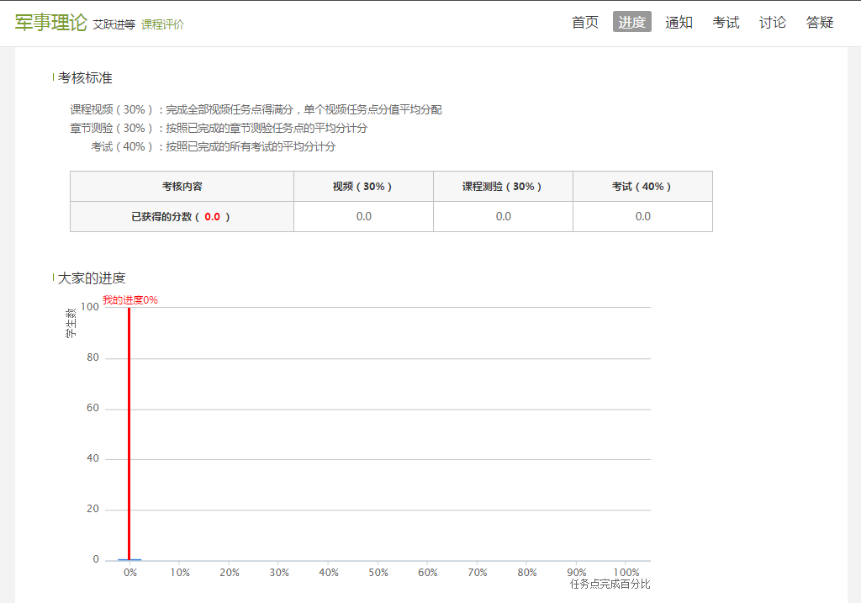
手机端是在课程封面右下角的“课程信息”当中。
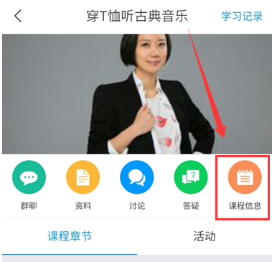

再次提示：如何寻找帮助
若在学习时遇到平台操作性的问题，可以找在线客服帮忙：
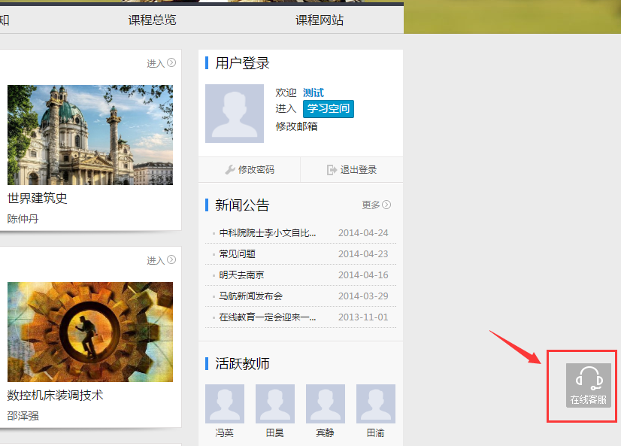
若对课程内容有疑问，可以在课程答疑区进行提问：
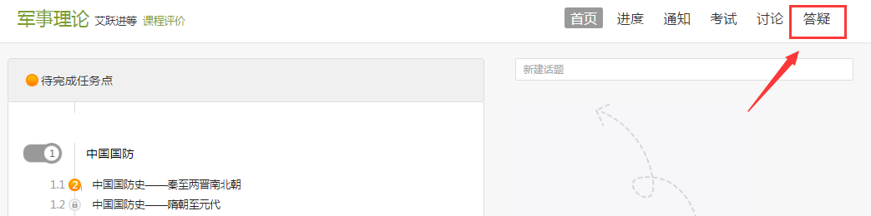

课程学习页面当中也有在线客服及课程答疑的链接：
